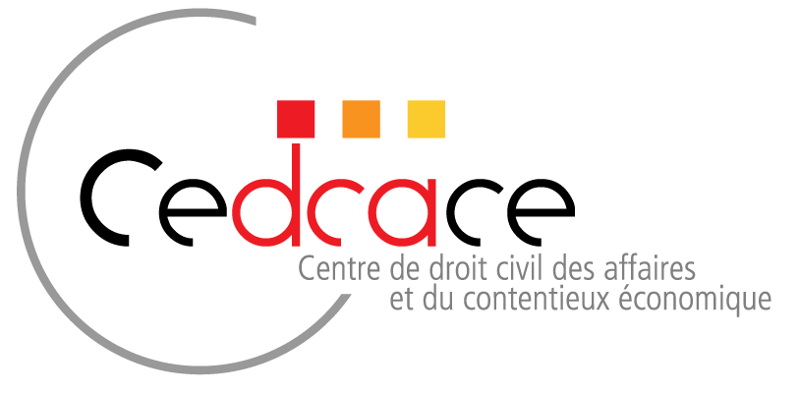

Digital market Act

1er avril 2022
Université Paris Nanterre. Bâtiment Weber (Bât W.).

Propos introductifs (9h) - Laurence Idot, Professeur émérite Univ. Panthéon-Assas

1. La méthode (9h20 – 10h20)

- Présentation du texte : Stéphanie Yon-Courtin, Député européen
- Articulation avec les autres textes existants : Martine Béhar-Touchais, Professeur Univ. La Sorbonne

2. Le contenu (10h20 – 11h)

- Le statut de contrôleur d’accès : David Bosco, Professeur Univ. Aix-Marseille
- Les obligations et interdictions : Michel Debroux, Avocat

3. Le point de vue des acteurs (11h30-12h30)

Table ronde
- Georgios Mavros, Responsable des affaires publiques Google
- Pierre Petillault, Directeur général, Alliance de la Presse d’Information Générale
- Benoît de Nayer, Co-CEO Actito

Modérateur : Anne-Sophie Choné-Grimaldi, Professeur Univ. Paris-Nanterre

4. L’approche comparative - OCDE (12h40 – 13h)

- Antonio Capobianco, OCDE, Acting Head of the Competition division

En présentiel et sur TEAMS
Inscription gratuite : strabon@parisnanterre.fr

